Hampton漢伯頓系列XS腕錶，以全新維度詮釋女性魅力

名士錶（Baume & Mercier）隆重推出Hampton漢伯頓系列XS腕錶，以全新角度詮釋品牌標誌性的長方形腕錶。Hampton漢伯頓系列XS腕錶採用28 x 17,75毫米的迷你尺寸，保留了漢伯頓系列自誕生以來，一直保持著裝飾藝術美學主張和建築美感。
Hampton漢伯頓系列XS腕錶憑藉其立體雕琢的錶盤、精緻的幾何造型和極具辨識度的長方形輪廓，為品牌最具代表性的設計之一注入了清新活力。作品造班簡單鮮明，以現代優雅風格重新詮釋了Hampton漢伯頓系列。

* * * * *

在XS腕錶上盡情彰顯漢伯頓系列的風範
Hampton漢伯頓系列首次推出XS尺寸腕錶。全新錶殼尺寸縮小至28 x 17,75毫米，在保持該系列標誌性平衡與精緻比例的同時，打造出獨具一格的輪廓。
作品以自然優雅的方式融入日常生活，完美融合簡約的現代風格和迷人的設計比例。
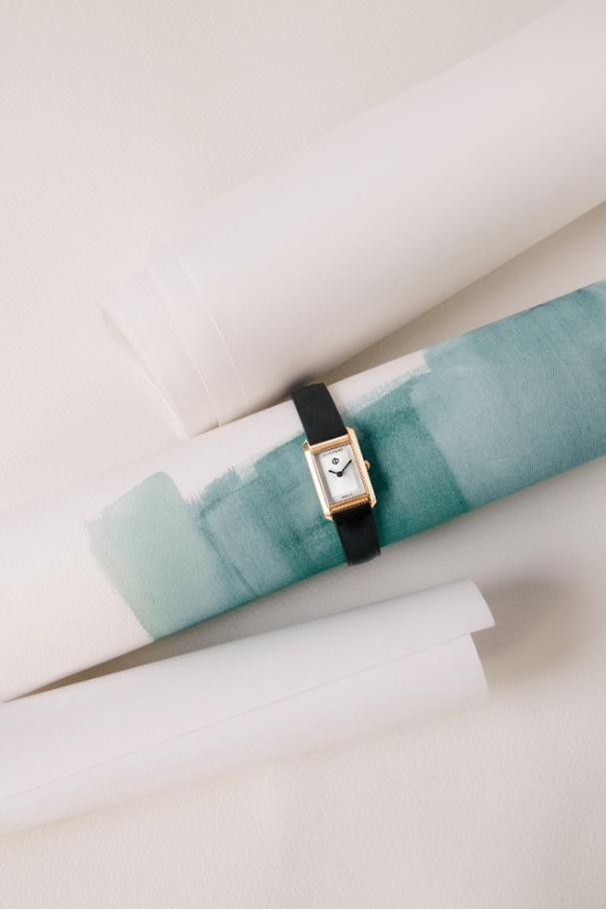
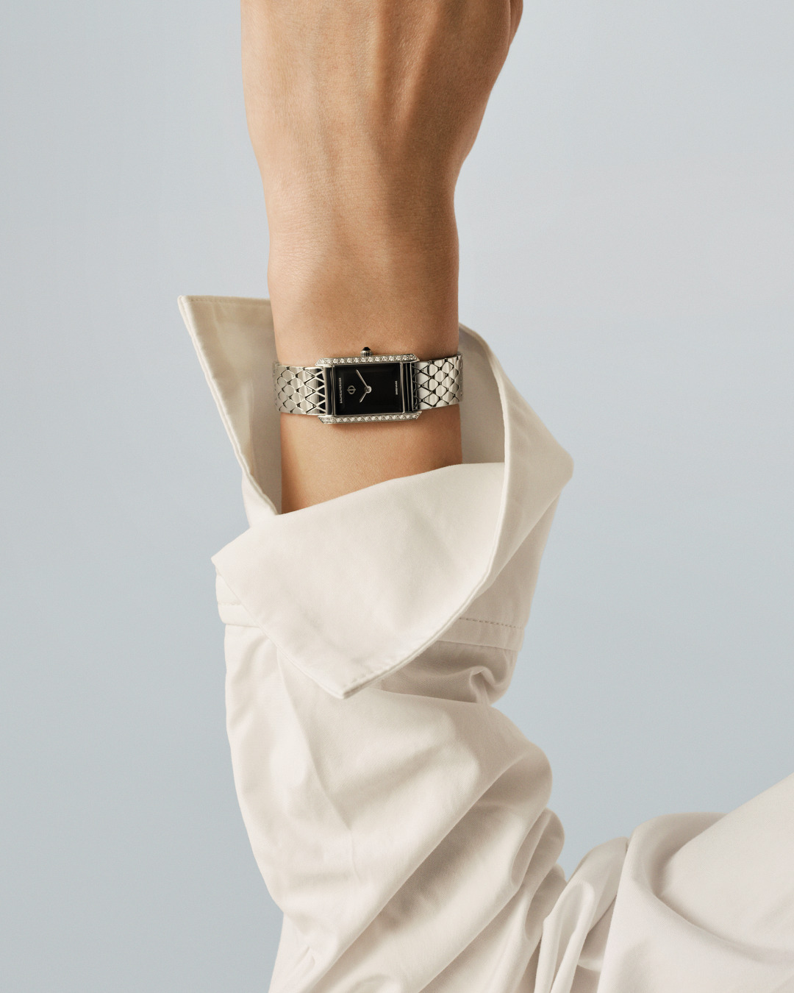
精雕細琢的設計
全新錶盤是Hampton漢伯頓系列XS腕錶的標誌性特色之一。錶盤四面皆經過精細切割，如同精雕細琢的寶石，在日光下熠熠生輝，營造出微妙的紋理交錯。錶盤摒棄了時標的設計，凸顯了長方形錶殼的純粹美感，強化了腕錶的辨識度。
另一獨特之處在於呈菱形排列的全新金屬錶鍊。重複的幾何圖案延伸了錶殼的建築美感，同時賦予腕錶卓越的靈活性和佩戴舒適度。
Hampton漢伯頓系列XS腕錶提供精鋼、4N PVD鍍層或鑲鑽三種材質選擇，不同的飾面均展現出相同的美學主張，始終秉承Hampton漢伯頓系列的獨特魅力。
裝飾藝術，永恆的靈感泉源
自誕生以來，Hampton漢普頓系列腕錶一直以其標誌性的長方形輪廓和簡潔線條而聞名。該系列的設計靈感源自裝飾藝術的幾何語言，始終秉持精湛製錶工藝的概念，將比例、對稱性和純粹的圖形完美融合。
Hampton漢伯頓系列XS腕錶在傳承經典的同時，以全新的現代尺寸呈現新的美學。每個細節都經過精心考量，力求在精巧的尺寸中保留系列的獨特魅力。
透過這些全新作品，名士錶（Baume & Mercier）頌揚新一代女性的優雅氣質：自由、現代且精緻，這種優雅氣質，既源於對細節的把握，亦彰顯於自信的個人風格之中。

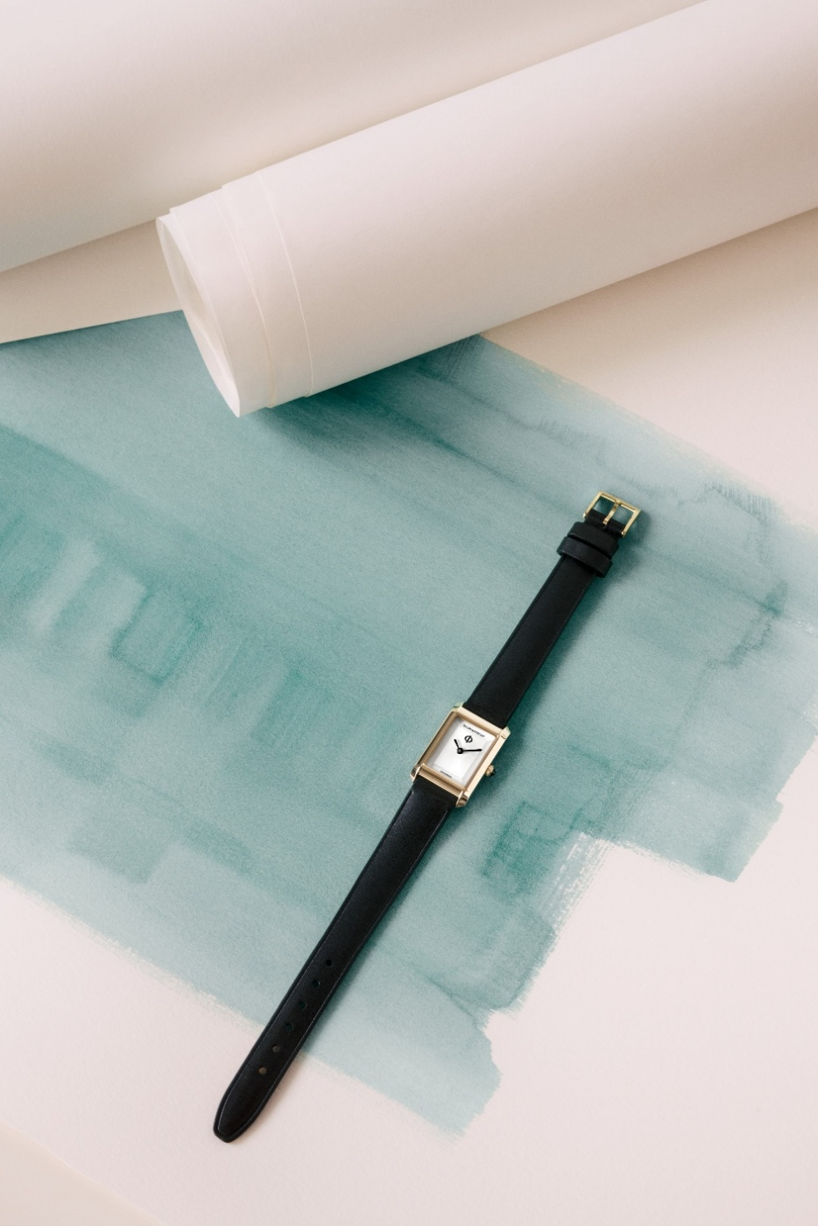
HAMPTON漢伯頓系列M0A10859腕錶，日常優雅之選
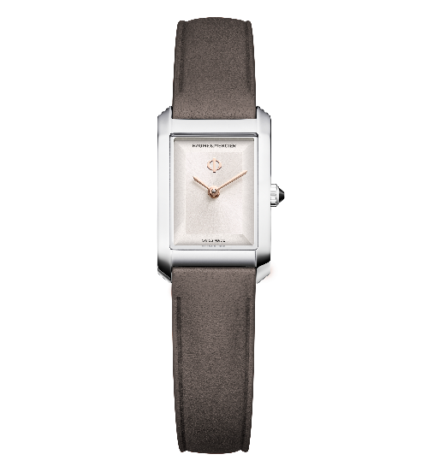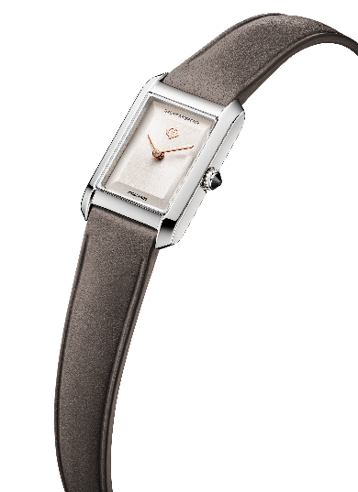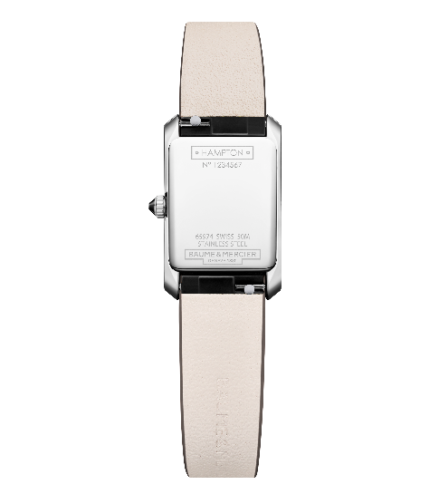
- 機芯
石英機芯（Ronda 751）
動力儲存：5年
- 功能
時、分
- 錶殼
長方形
尺寸：28 x 17,75毫米
厚度：6,3毫米
拋光精鋼錶殼
防刮藍寶石水晶玻璃錶鏡
拋光精鋼錐形錶冠，鑲嵌黑色瑪瑙
拋光精鋼錶底蓋，可錒刻文字
- 錶盤
太陽紋暖銀色錶盤，飾有立體細節
4N鍍金劍形扇形指針
12點鐘位置飾有4N鍍金Phi標誌
- 錶帶
灰褐色小牛皮錶帶
附有可更換彈簧桿，無需工具即可更換錶帶
- 錶扣
拋光精鋼針扣
- 防水性能
50公尺（約5 ATM）

HAMPTON漢伯頓系列M0A10860腕錶，經典錶鍊
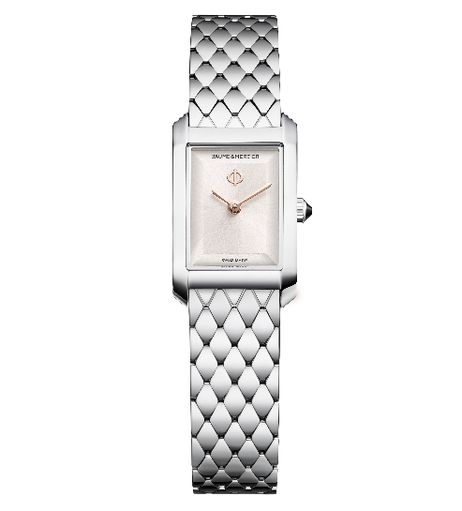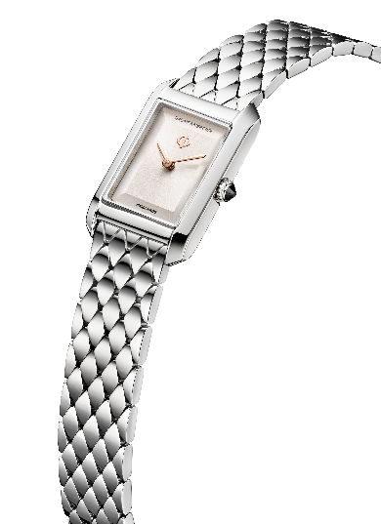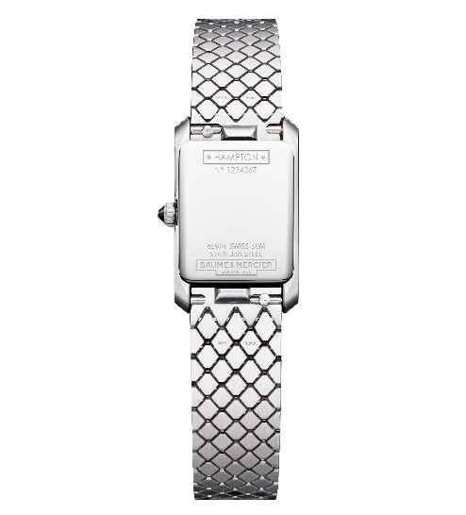
- 機芯
石英機芯（Ronda 751）
動力儲存：5年
- 功能
時、分
- 錶殼
長方形
尺寸：28 x 17,75毫米
厚度：6,3毫米
拋光精鋼錶殼
防刮藍寶石水晶玻璃錶鏡
拋光精鋼錐形錶冠，鑲嵌黑色瑪瑙
拋光精鋼錶底蓋，可錒刻文字
- 錶盤
太陽紋暖銀色錶盤，飾有立體細節
4N鍍金劍形扇形指針
12點鐘位置飾有4N鍍金Phi標誌
- 錶鍊
可替換式菱形錶鍊，採用拋光和緞面精鋼材質
附有可更換彈簧桿，無需工具即可更換錶鍊
- 錶扣
拋光精鋼三折疊扣
- 防水性能
50公尺（約5 ATM）

HAMPTON漢伯頓系列M0A10861腕錶，璀璨光芒的精美詮釋
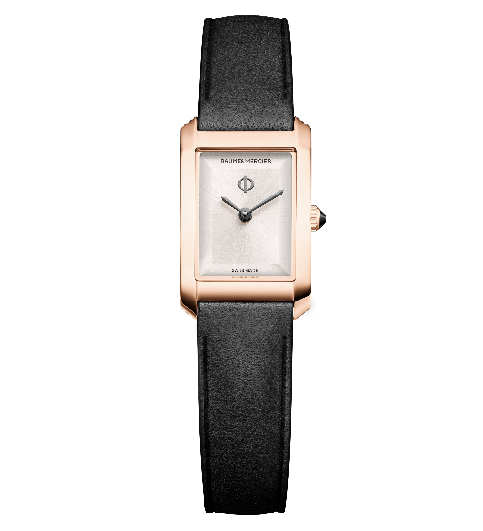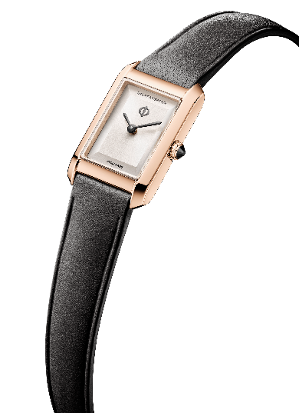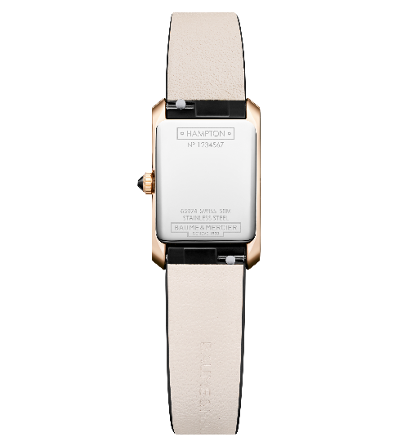
- 機芯
石英機芯（Ronda 751）
動力儲存：5年
- 功能
時、分
- 錶殼
長方形
尺寸：28 x 17,75毫米
厚度：6,3毫米
PVD 4N拋光精鋼錶殼
防刮藍寶石水晶玻璃錶鏡
PVD 4N拋光精鋼錐形錶冠，鑲嵌黑色瑪瑙
拋光精鋼錶底蓋，可錒刻文字
- 錶盤
太陽紋暖銀色錶盤，飾有立體細節
鍍釕劍形扇形指針
12點鐘位置飾有鍍釕Phi標誌
- 錶帶
黑色小牛皮錶帶
附有可更換彈簧桿，無需工具即可更換錶帶
- 錶扣
PVD 4N拋光精鋼針扣
- 防水性能
50公尺（約5 ATM）

HAMPTON漢伯頓系列M0A10862腕錶，展現晚間魅力
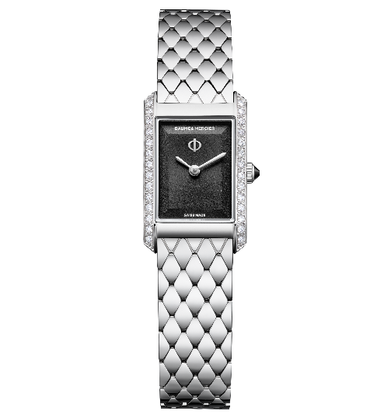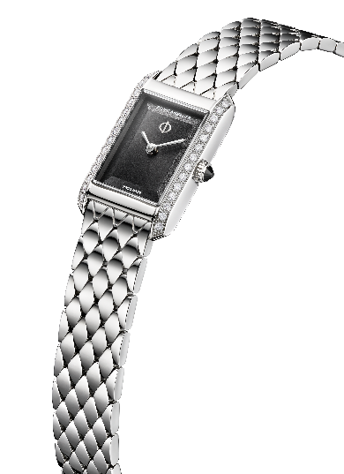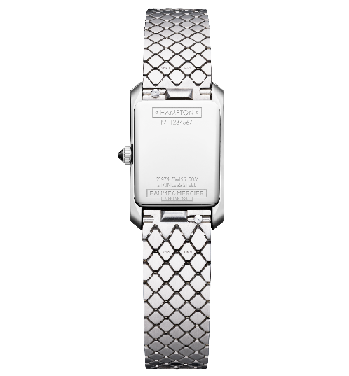
- 機芯
石英機芯（Ronda 751）
動力儲存：5年
- 功能
時、分
- 錶殼
長方形
尺寸：28 x 17,75毫米
厚度：6,3毫米
拋光精鋼錶殼，鑲嵌28顆鑽石（明亮式切割，頂級威塞爾頓切割，VS淨度，0.22克拉）
防刮藍寶石水晶玻璃錶鏡
拋光精鋼錐形錶冠，鑲嵌黑色瑪瑙
拋光精鋼錶底蓋，可錒刻文字
- 錶盤
黑色緞面太陽紋錶盤，飾有立體紋理
鍍銠劍形扇形指針
12點鐘位置飾有鍍銠Phi標誌
- 錶鍊
可替換式菱形錶鍊，採用拋光和緞面精鋼材質
附有可更換彈簧桿，無需工具即可更換錶鍊
- 錶扣
拋光精鋼三折疊扣
- 防水性能
50公尺（約5 ATM）

名士錶 (Baume & Mercier) 以Hampton漢伯頓系列XS腕錶，重新詮釋品牌最具代表性的系列之一。Hampton漢伯頓系列XS腕錶的設計靈感源自於裝飾藝術風格，以富於雕塑感的錶盤和建築感十足的輪廓，將長方形腕錶的永恆魅力融入全新設計，以清晰、平衡與精緻的方式展現其設計精髓。

